Drodzy Rodzice,

Z wielką radością informujemy że nasze przedszkole dołączyło do ogólnopolskiego programu „Dwujęzyczny Przedszkolak”.

Dwujęzyczny Przedszkolak to innowacyjne rozwiązanie w edukacji przedszkolnej, wplatające język angielski do codziennych czynności dziecka, które w sposób naturalny zapewnia mu równoległe poznawanie dwóch języków. Program realizowany jest we wszystkich grupach naszego przedszkola i przewiduje prawie 1000 aktywności i zabaw w ciągu roku. Jest to jedyny program w Polsce, który ma tyle zajęć.

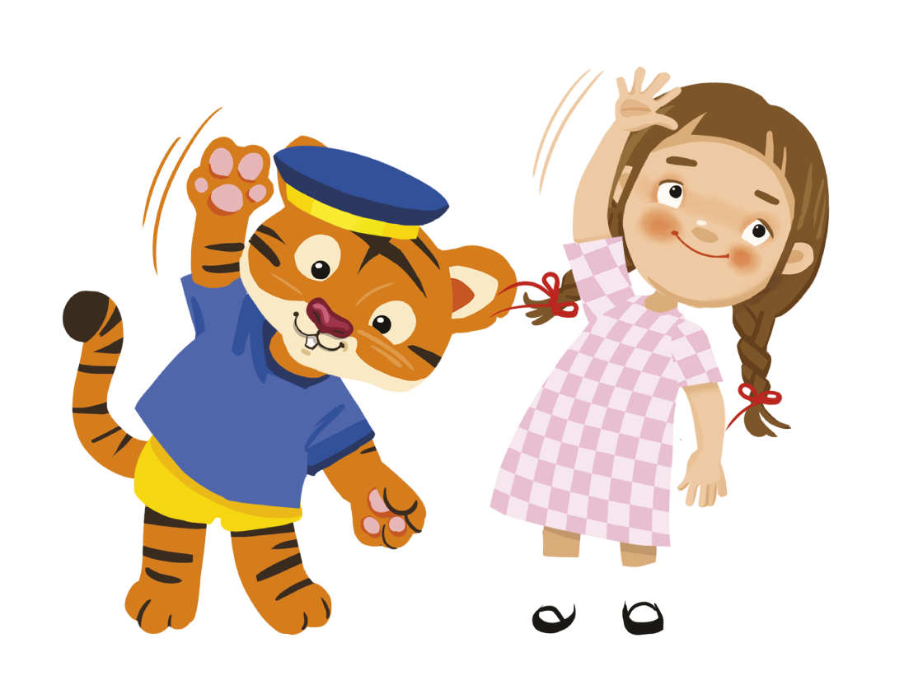Program „Dwujęzyczny Przedszkolak” jest zgodny z podstawą programową wychowania przedszkolnego. Jest przeznaczony dla dzieci, rodzin, nauczycieli i wszelkich placówek edukacyjnych, które chcą, aby język angielski był nieodłącznym elementem życia człowieka. Takie podejście, które kładzie nacisk na dwujęzyczność, wpływa pozytywnie na rozwój intelektualny, społeczny i emocjonalny dzieci. Dodatkowo ogromna baza ćwiczeń ruchowych wspomaga także ich rozwój fizyczny. To wszystko, dzięki różnorodnej i ciekawej bazie ćwiczeń językowych, zabaw ruchowych, piosenek, eksperymentów, zajęć kulinarnych, sportowych i przyrodniczych, wprowadza w dwujęzyczną przestrzeń wychowawczą i edukacyjną.

Codzienny kontakt naszych maluchów z językiem angielskim w przedszkolu sprawia, że dzieci nie czują lęku przed językiem obcym, co w konsekwencji wzmacnia poczucie pewności siebie, satysfakcję z podejmowanych działań i chęć do osiągania kolejnych celów. Badania naukowe przeprowadzone na całym świecie dowodzą, że znajomość języków obcych daje ogromne możliwości rozwoju, otwiera okno na świat, ułatwia codzienne działania, ale też daje szansę na realizację najbardziej ambitnych celów i marzeń w coraz bardziej otwierającym się świecie.

Więcej o ogólnopolskim programie „Dwujęzyczny Przedszkolak” – jego twórcach, założeniach i komponentach-można znaleźć na stronie dwujezycznyprzedszkolak.com.pl.

